电子科技大学
《Multisim与电路仿真设计》实验报告

实验1： 基本放大电路设计与分析
学生姓名： 张志豪 学号：2019270103014
教师姓名： 张彪 日期： 2020.5.16

一、实验目的与任务
1、实验目的
掌握小信号放大电路的设计与仿真方法。
学习Multisim的直流、交流分析等分析方法以及IV分析仪等虚拟仪器的使用。

2、实验内容
采用BJT管2N2222设计一个如图1所示的稳定静态工作点放大电路。
已知：BJT的r_{bb} ′ ≈ 0 ，β ≈ 140， r_{ce} ≈8-10kΩ（I_{CQ}=1~2mA时）， V_{CC}=15V，R_{L}=5kΩ，C1=C2=10uF，Ce=100uF，f=1kHz，u_{i}=1mV
要求：Ri ≥2kΩ，120≤|Au|≤130，U_{CEQ}=4.5V±0.3V。
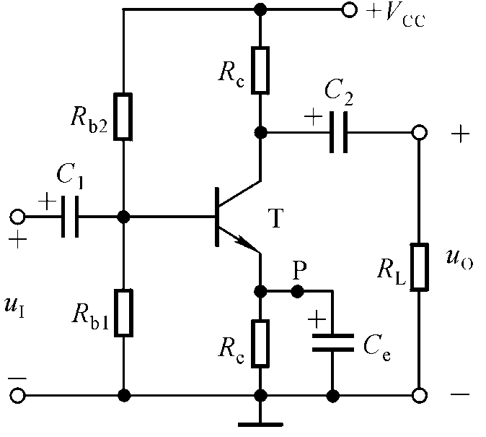
图1

二、实验原理
BIT三极的基极电流与集电极电流呈线性关系，利用这一特性设计出图1所示放大电路。
以BJT管为中心。通过VCC与电阻来为BJT管提供适当的工作电压，调整电阻阻值的大小来使放大器达到要求。
取r_{ce} =10kΩ U_{CEQ}=4.5V |Au|=125 Ri ≥2.6kΩ U_{BEQ}=0.7V U_{T}=26mV
分析电路中个参数的关系，联立出如下方程组：
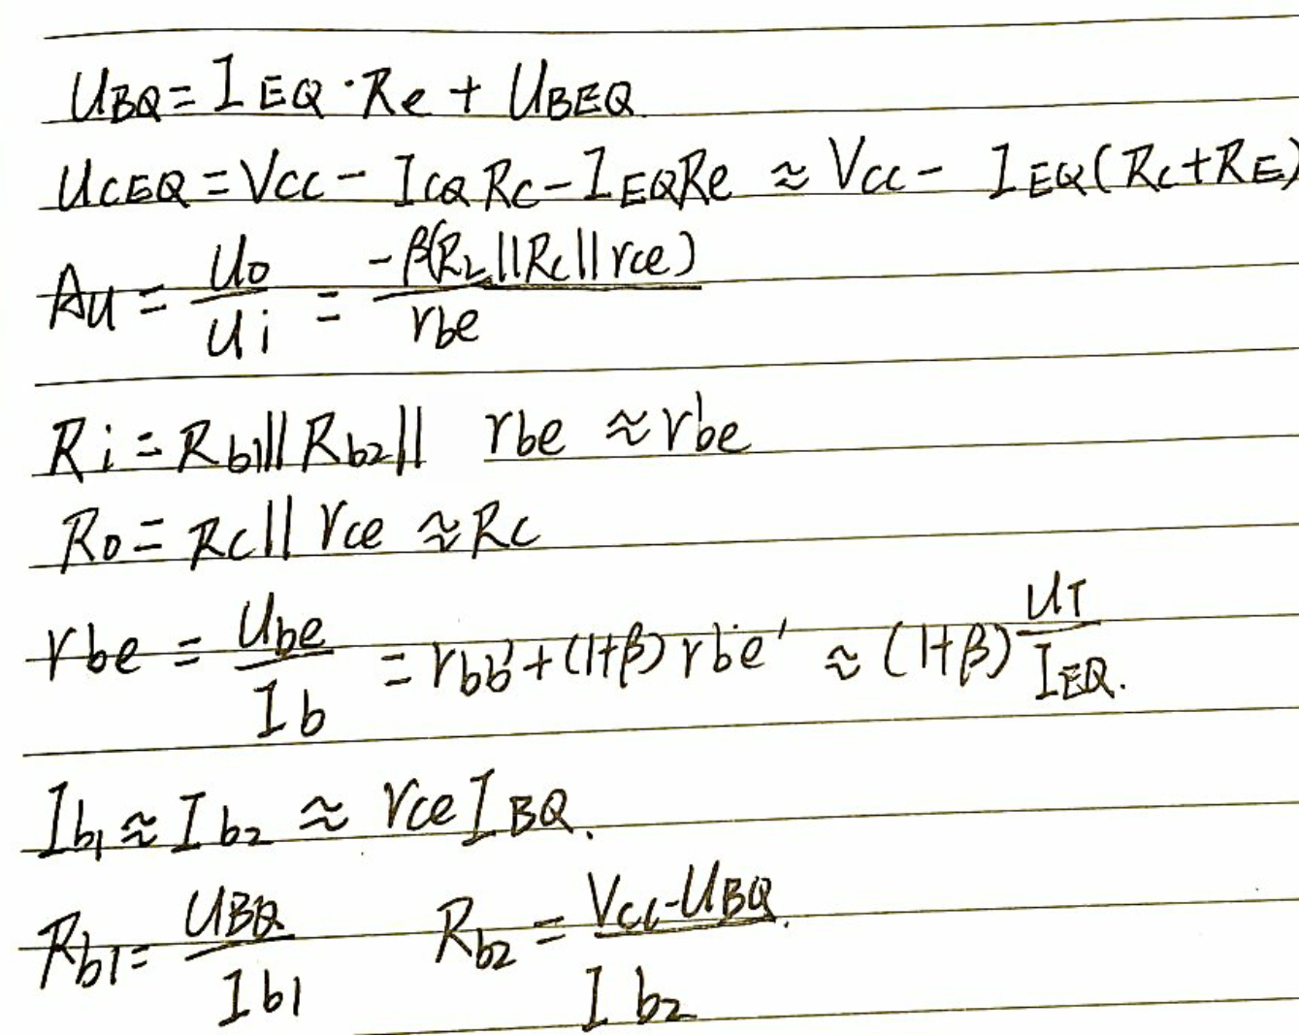
根据实验要求及器件的性质，我们适当的为其中一些变量赋值，并对一些参数做近似处理，以便解出我们所需要的电阻的阻值大小。
将我们已知的参数带入可解出：
Rc=6000Ω Re=1447Ω R_{b1}=27.5kΩ R_{b2}=122.5kΩ
三、实验步骤
根据实验原理中的参数搭建图1所示的电路，如图2。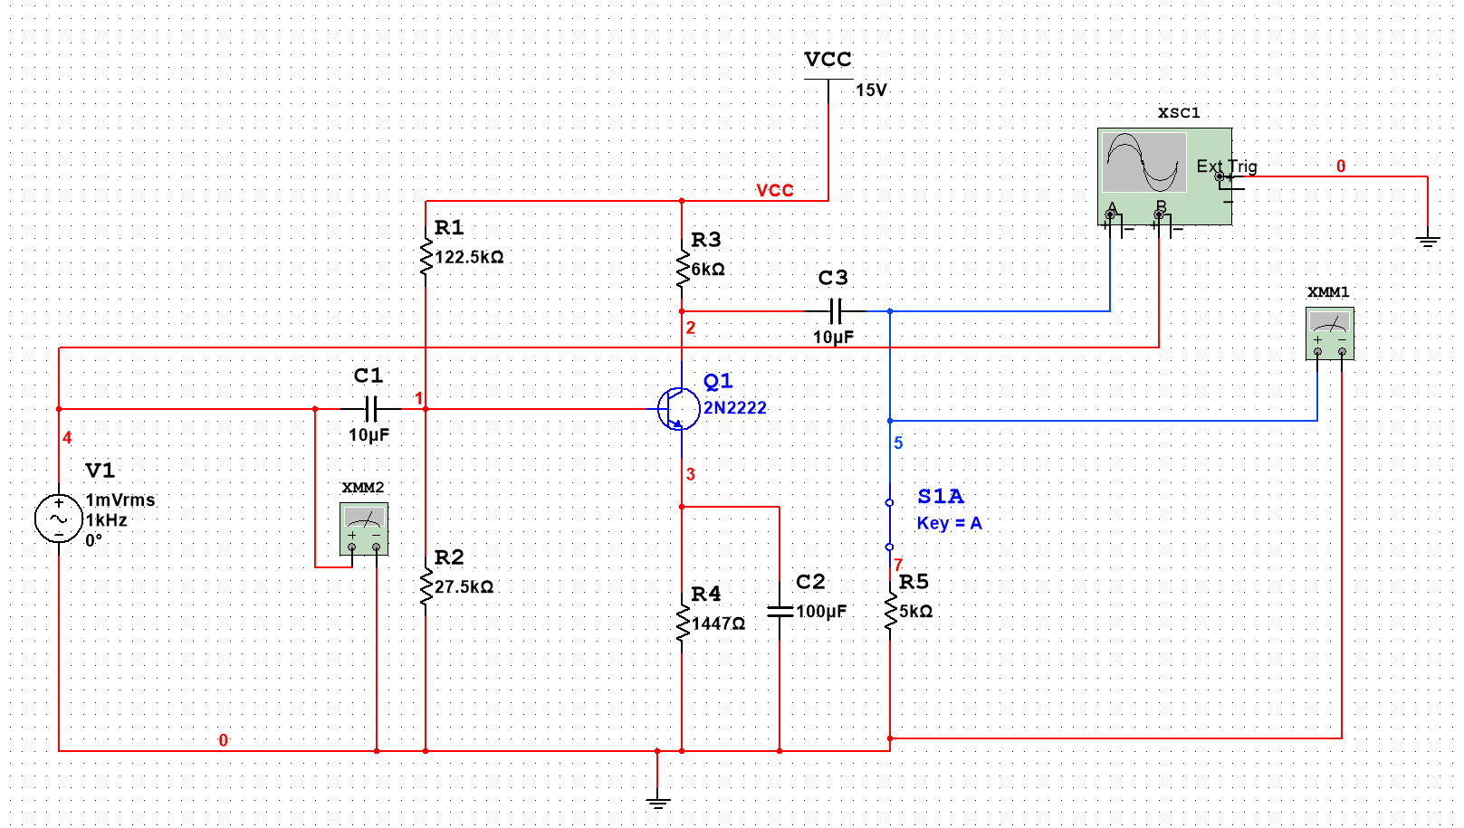
图2
- 测试电路的相关参数并记录，根据数据调整电路，使其符合要求，再次记录数据。
- 测试电路静态工作点。
- 测试输入输出电压波形，测试输入电阻、输出电阻和电压放大倍数。
- 实验分析Re变化对电路静态和动态参数的影响。

四、实验数据和数据分析
- 图2电路输出电压为114mV,则放大倍数为114，不符合要求。
显然放大倍数不满足要求。
调整使Re=1200Ω，重新仿真，此时输出电压为121，即放大倍数为121，符合要求，用万用表测得U_{CEQ}=5.8V,较要求偏大。
调整R_{C}=7kΩ，测得。U_{CEQ}=4.46V，满足要求。
通过二次电压法测得输入电阻R_{i}=1.8kΩ，偏小。
重复操作，直到电路满足要求。
经过多次调整，最终结果如下表3。

 | I_{BQ} | Rc | Re | R_{b1} | R_{b2}
计算初始值 | 10uA | 6000Ω | 1447Ω | 27.5kΩ | 122.5kΩ
调试最终值 | 9.95uA | 6500Ω | 800Ω | 110kΩ | 500kΩ
表1
2.测试电路静态工作点
I_{BQ} | I_{CQ} | U_{CEQ} | U_{BEQ}
9.95uA | 1.43mA | 4.55V | 0.643V
3测试输入输出电压波形，测试输入电阻、输出电阻和电压放大倍数。
Ri测试数据 |  |  | Ro测试数据 |  |  | Av测试数据
输入电压（无取样电阻） | 输入电压（取样电阻为2k） | 输入电阻 | 输出电压（有负载） | 输出电压（负载开路） | 输出电阻 | 放大倍数
1mV | 0.556mV | 22504Ω | 122mV | 207mV | 3483Ω | 122
输入输出波形如图：
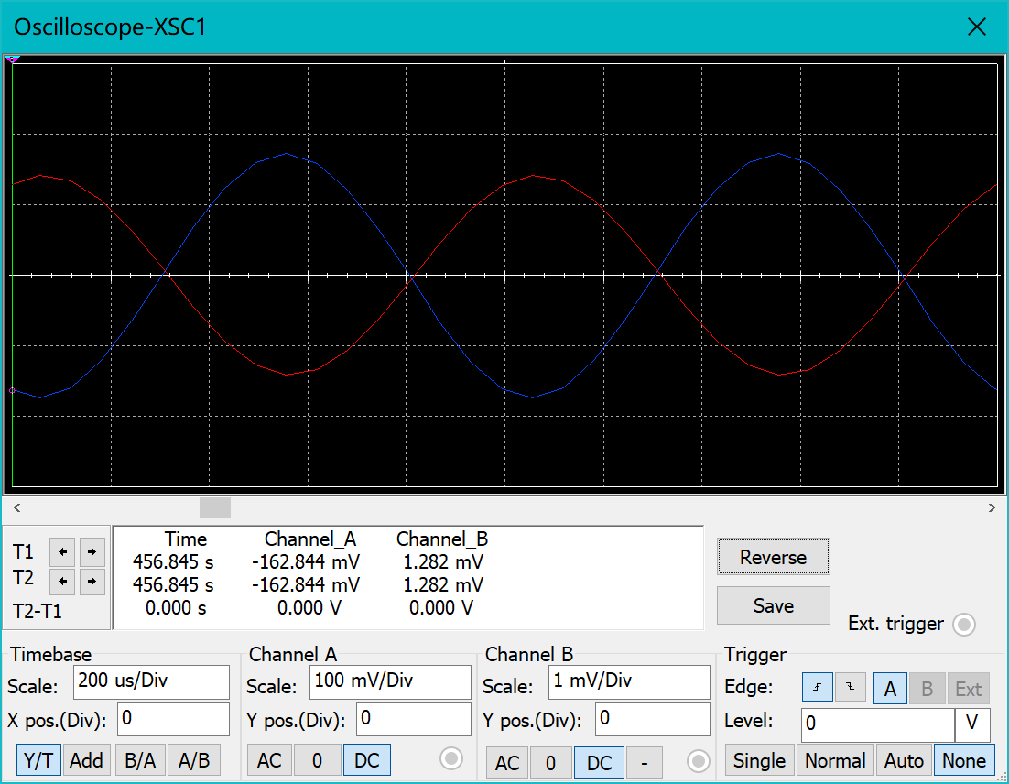
五、回答问题
实验分析Re变化对电路静态和动态参数的影响，并解释原因。
在Multisim中选择参数扫描，选择Re作为变量。仿真输出如下图
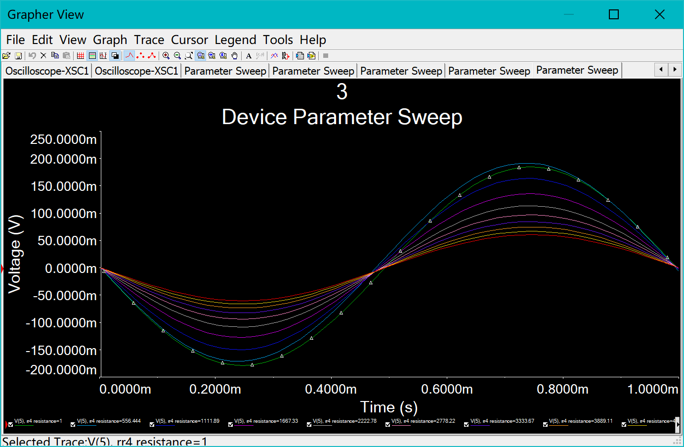
根据输出图像可以发现，随着Re阻值的增大，输出电压逐渐降低，也就是说，醉着Re阻值的增搭，放大器的放大倍数逐渐减小。
对于该放大电路，输出值即为Uc,由于Vcc为电路提供必要的偏置电压，在Rb1、Rb2确定的情况下，Ub也随之确定。对于Rc，Re所在的支路而言，两端的电压Vcc保持不变，若Re的电阻值增大，该支路中的电流就会相应的减小，这样，放大器的工作点就发生了改变，放大倍数就将减小。
直观地表示，我们已经知道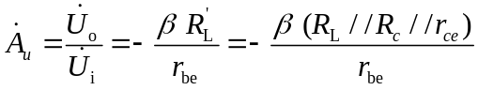，且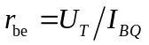不难发现，电路的放大倍数与I_{BQ}呈负相关，，随着该支路电流的减小，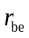增大，从而放大倍数将减小。

六、总结
在调节参数时，要注意各个电阻大小与电路工作状态的关系，如果不对电路加以分析就开始调节参数，往往不能同时满足实验的要求，并且浪费大量的时间在修正上，我们在调整前应当具体分析电阻值与放大器参数的对应关系，不能盲目调整。
在使用Multisim时，可能会出现程序崩溃的问题，为了避免实验的设计或数据的丢失，我们应当养成过一段时间就保存一次的习惯，以免程序崩溃造成损失。

